數學大師（一）
班級： 座號： 姓名：
連連看：請你將下列數學家與相符之事蹟連起來
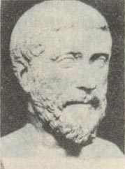
畢達哥拉斯 ﹝Pythagoras﹞

●希臘哲學家，數學家，天文學家
●畢達哥拉斯定理、畢達哥拉斯數
●西元前580~500年

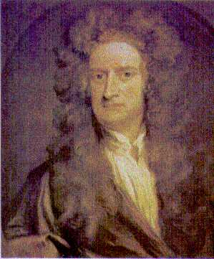
牛頓
﹝Newton, Isaac﹞

●是古希臘偉大的數學家
●幾何無王者道
●西元前330~275年

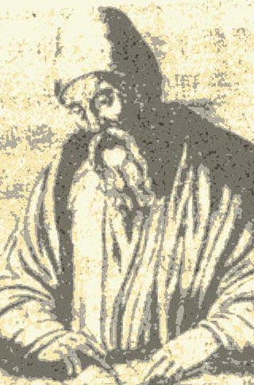
●英國數學家、物理學家、天文學家、自然哲學家
●微積分基本定理
●西元1643-1727年

歐幾里得
﹝Euclid﹞

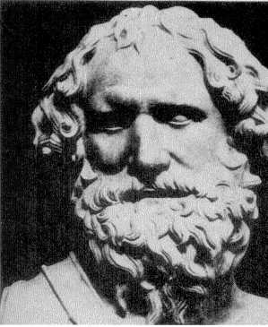
●是古時候希臘偉大的數學家兼科學家
●發現體積的數學家
●西元前287~212年

阿基米德﹝Archimedes﹞

家長簽章：
教師評量
項目 | 正確性 | 完整性 | 用心程度
評量

教師評語：

數學大師（二）
請你根據上一張學習單的數學大師，選一你認為有興趣的數學人物，利用網路資源找尋與其有關的理論，請用幾句話來描述你所找的數學大師。


請你試著利用阿基米德的體積概念，舉出一日常生活的例子與其有相關。

家長簽章：

評  量 | 口頭報告 |  |  | 書面報告
評  量 | 表達  清楚 | 口齒  清晰 | 思考  清楚 | 切合  主題 | 條理  分明 | 資料  搜集
教
師
教師評語：

